在城市的阴霾天下，曾经的我和你一样，日复一日地忙碌着

复印机吱吱呀呀，重复地吐出一张又一张的A4纸，像是波澜不惊的一天又一天，墨色渐淡，如我日渐消散的热情……

抬头望向窗外，白云悠悠，树影摇曳，我问自己，有多久没有去看山，没有去看水，有多久没有感受过风拂过脸庞的惬意了……

回头看看那两平米的格子间，我问自己，我要一直在这个格子间坐到老吗？

“世界那么大，我想去看看”

我漫步在南方海边沙滩上听潮起潮落，瑟缩在北国零下40度的极寒里看水落成冰，踟蹰在格尔木漫天的黄沙中看驼走大漠，静默在九寨沟的彩叶里看雁排长空……

我不停地游走，朋友圈里集了无数的赞，却难掩一个刻意回避的事实，我不知道心该去向哪里……

我走过很多的山，看过许多的云，却发现只是路过别人的世界，我迷失在地图上……

我问自己，内心的不肯熄灭的那把火究竟是什么……

直到有天，在旅途中无意读到：没有知识的旅行，只不过是一个邮差，你走过的地方不过是路过别人的世界

古人说：行万里路，读万卷书；又说，书山有路勤为径

我想，也许，书山里有我的路。

我不记得，走出校园，走向工作后，有多长时间没再认真捧过书本。

游走归来之后，我一头扎进书海里，夜晚的一盏灯光，是我内心最平静的时刻；打开书本，穿越时空，与书中智者对谈，心中迷惑慢慢散去。

未来会来，所需只是耐心和时间

我去参加很多活动，认识了更多的人，我们一起阅读，一起讨论，一起分享，一切都那么自然，像云和云的相会，像风和风的相识；我也见识了更多的书，一本本书，一棵棵树，一座座山丘，走进去是无尽的森林，有青苔，有小草，有鹿有獐子有野兔，穿过树木的阳光直直的，万丈光芒，天空蓝得发狂，一切都是生机勃勃的。

干净而清澈的溪流穿山而过，滋润着整片森林，以及这森林里的一切。

在阅读和学习的过程中，我发现，有些书是掺了杂质的鸡汤，包装成故事到处流传；有些书，传播而简化和极端化观点的陈述；有些书忠实转述一手信息；最好的，则是知识源头的一手信息。

而有很多人，有和我一样的困惑，我们想要提升自己，该怎样去寻找知识源头，又该如何去结识各行各业知识源头的智者呢？

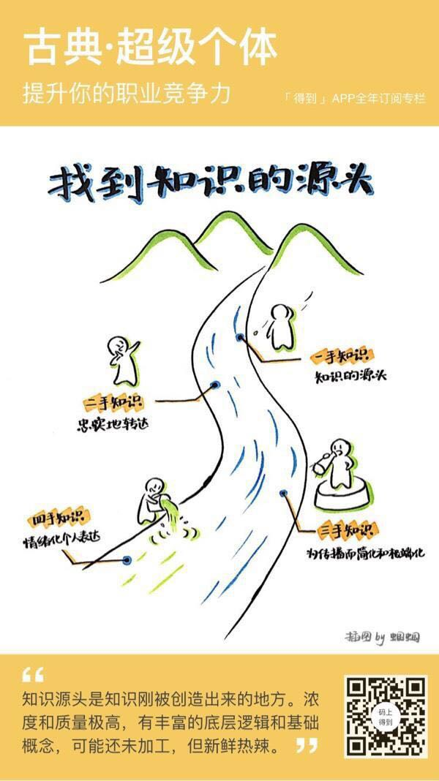

智泉——找到知识的源头

* 信息汪洋，泛舟溯流，追寻源头，取一瓢饮酣畅淋漓
* 一个时代伟大的作家和思想者的数量寥寥无几
  + 如何找到他们
  + 如何读懂他们

团队故事：

最后几天，我们在一起先交流想法，工作忙就在上班路上讨论，在午休或者晚上，谁有空就谁做，有时到夜里两三点，遇到分歧时，看不到光亮，但没有放弃，各自能发现对方版本的缺点，不断改进，并舍得放弃费了很多心血想到的好题目，比如问渠，写的好引子。

项目最出彩的地方是？

项目的名字：智是虚词，后面用了一个实词，一目了然。

项目的功能是我们自己也很想要的：知识源头书单，行业大牛指点迷津，知心级的交流圈子。还有线下空间。到全国各地都可以有这样一个地方学习。

完成项目的过程中，对哪个知识点的理解最深刻？

快写慢改，记忆生存优势。

构思好了以后，快写很容易产生心流状态，文思流畅，慢改，改掉逻辑不通的，改掉隐喻不在一个系统的等等。

用一些符合记忆生存优势以及古诗模因，使文字优雅，表达简洁明了。

项目过程中最重要的转折是什么？

写了第一稿以后，总觉得我们的项目要表达的太多，没有焦点。参加了预路演，经教练点拨，发现我们的问题（比如隐喻太多不在一个系统，比如现在聊天已经很多了，为什么要来我们这个圈子里聊天。反而是我们的“在这里，找到指引你的第一个智者”，比较吸引人，我们却没有展开写，）于是我们项目组的小伙伴一下子都明白了我们的焦点。我们可以为你找到你想接触的智者，比如智慧源头的书单，各个行业跟你经历相似走在前的大牛，还有高质量同频的交流圈。

项目有哪些缺点需要改进？

1开头的引子还没有用我们满意的方式展示出来，想通过一个真实的经历，但最后时间仓促不知道怎么精简。

2没有做动画。

3、在开头的困惑和下面的智泉的功能介绍中间没有很好的解释和链接。

项目完成中的趣事：

想法不同，各执己见，最后发现自己的版本的确都有问题，而且暴露了自己的缺点。写的过程不知道，跟对方讨论时意识到。